Le groupe POINT. P

Le Groupe POINT. P est une filiale du groupe Saint-Gobain, l’un des 100 premiers groupes industriels mondiaux, présent dans 64 pays avec 19 000 collaborateurs et un CA de 38 milliards d’euros.
La branche distribution bâtiment comprend 4200 points de vente, avec 67 000 employés pour un CA de 17 milliards d’euros.
Le Groupe POINT. P représente 6,5 milliards de chiffre d’affaires, avec 23 000 collaborateurs et 1700 agences réparties sur tout le territoire national.
La richesse de ce Groupe est son univers multi enseigne : la marque POINT. P, Cédeo, Pum Plastique, etc. (cf. annexe 1, page 5).
La vocation de POINT. P est de servir les professionnels du bâtiment et, plus généralement, tous ceux qui s’investissent dans la construction ou l’aménagement « lourd » de leur habitat (les bricoleurs et les particuliers à projet) en apportant les matériaux et les solutions pour tous les types de chantiers (cf. annexe 2, page 6).
Les clients sont composés de professionnels à 80 % (cf. annexe 3, page 7) ; l’entreprise possède
250 000 clients en compte et génère plus de 50 millions de contacts commerciaux par an.

La région LANGUEDOC MIDI-PYRENEES et l’agence POINT. P de Perpignan

Le Groupe POINT. P est structuré en 11 régions (cf. annexe 4, page 8). La « Région LANGUEDOC MIDI-PYRENEES » comprend 120 agences POINT. P dont celle de Perpignan où vous êtes rattaché(e).
L’agence POINT. P de Perpignan est située dans les Pyrénées-Orientales (66).
L’agence est composée de 30 personnes avec 1 chef d’agence, 6 attachés technico-commerciaux, 7 vendeurs internes et 6 magasiniers vendeurs pour les métiers liés à la vente (cf. annexe 5, page 9).

Les métiers liés à la vente – et les missions – au sein d’une agence POINT. P

Le chef d’agence :
- Apporter aux clients un service de qualité et répondre à leurs attentes,
- Manager son équipe et veiller à son épanouissement,
- Atteindre ses objectifs en termes de chiffre d’affaires et de marge.

L’attaché technico-commercial (ATC) :
- Représenter le Groupe dans son secteur géographique,
- Développer le chiffre d’affaires des clients du portefeuille qui lui est confié,
- Visiter régulièrement les clients, identifier les besoins, apporter un soutien technique et conclure les commandes,
- Mener des actions de prospection pour trouver de nouveaux clients.
Un ATC est un vendeur itinérant, mais il travaille toujours en étroite collaboration avec une ou plusieurs agences.

Le vendeur interne (au sein de l’agence) :
- Accueillir et renseigner le client,
- Veiller à la satisfaction des attentes du client,
- Apporter des conseils techniques sur les produits et informer sur les actions promotionnelles,
- Conclure les commandes.
À la fois Technique et Commercial, ce métier est au cœur de l’activité de POINT. P : le négoce.

Le magasinier vendeur (dans les aires de stockage) :
- Accueillir, renseigner et diriger les clients qui se présentent,
- Préparer les commandes destinées à être enlevées directement par les clients,
- Charger les camions de nos chauffeurs pour les commandes livrées,
- Réceptionner et ranger les matériaux.

Contexte environnemental et évolution de la réglementation thermique

L’objectif des réglementations thermiques successives est de réduire la consommation d’énergie des bâtiments.
La nouvelle réglementation RT 2012 donne un coup d’accélérateur à la RT 2005. Elle prévoit un certain nombre d’obligations : maîtriser les dépenses énergétiques, prendre en compte le confort d’été, diminuer les émissions à effet de serre et se conformer aux normes européennes.

La RT 2012 repose sur 3 piliers (cf. annexe 6, page 10) :

- le besoin bioclimatique (Bbio),
- l’exigence de la consommation maximale (Cmax),
- la température intérieure conventionnelle (Tic).

Les travaux d’élaboration de la réglementation thermique ont été l’occasion de revoir, avec l’appui de Météo France, la déclinaison des exigences par zones géographiques. La RT 2012 fait donc désormais référence à huit zones climatiques (au lieu de trois précédemment), ce qui permet d’adapter au mieux les exigences constructives aux spécificités de la région (cf. annexe 7, page 11).
En moyenne, la RT 2012 limite la consommation d’énergie primaire à 50 kWhep /m² / an pour les constructions neuves au lieu de 100 à 200 kWhep /m² / an pour la RT 2005.

L’objectif est de généraliser les « bâtiments basse consommation » (BBC) et que le label BBC devienne la norme (cf. annexe 8, page 12).

En conséquence, différentes aides fiscales ont été mises en place : Eco-prêt à taux zéro, crédit d’impôt, prêt LDD (Livret de développement Durable), Eco subvention ANAH (cf. annexe 9, page 13).

Problématique commerciale de POINT. P
Si la réglementation thermique impose un niveau à atteindre en termes d’efficacité énergétique afin que les nouveaux bâtiments puissent bénéficier du label BBC Effinergie (basse consommation énergétique), en revanche, il n’existe pas les mêmes obligations pour les travaux de rénovation.
C’est sur ce type de travaux que POINT. P désire communiquer auprès de ses clients professionnels
(cf. annexe 10, page 16).
POINT. P souhaite développer les ventes de sa gamme de produits dont les caractéristiques techniques répondent aux contraintes de la réglementation thermique 2012 pour le marché de la rénovation.
Il s’agit de la gamme « Éco Sélection POINT. P » (cf. annexe 11, page 20). Cette gamme de produits – repérée grâce à une pastille de couleur verte – indique les diverses possibilités de bénéficier d’aides fiscales.

Votre mission commerciale au sein de l’agence POINT. P de Perpignan
ATC rattaché(e) à l’agence de Perpignan, vous devez proposer à votre Chef d’agence les opérations commerciales et de communication locales que vous souhaiteriez mettre en place afin de promouvoir les ventes de la gamme des produits labélisés « Éco Sélection POINT. P ».
Les actions proposées à votre Chef d’agence devront prendre en compte les contraintes inhérentes à l’organisation d’un groupe national.
Le professionnalisme de votre présentation sera évalué sur le réalisme, la pertinence et la créativité de vos propositions.

Sommaire des annexes

Annexe 1 : enseignes du Groupe POINT. P page 05
Annexe 2 : matériaux et solutions pour tous les types de chantiers page 06
Annexe 3 : ventilation des clients professionnels page 07
Annexe 4 : région Languedoc Midi-Pyrénées page 08
Annexe 5 : organisation de l’agence POINT. P de Perpignan page 09
Annexe 6 : les 3 piliers de la RT 2012 page 10
Annexe 7 : RT 2012 : consommation maximale par zone géographique page 11
Annexe 8 : point sur l’efficacité énergétique : la maison BBC page 12
Annexe 9 : aides fiscales page 13
Annexe 10 : exemples d’actions commerciales de POINT. P au niveau national page 16
Annexe 11 : gamme des produits labélisés « Éco Sélection POINT. P » page 20

Annexe 1 : enseignes du Groupe POINT. P

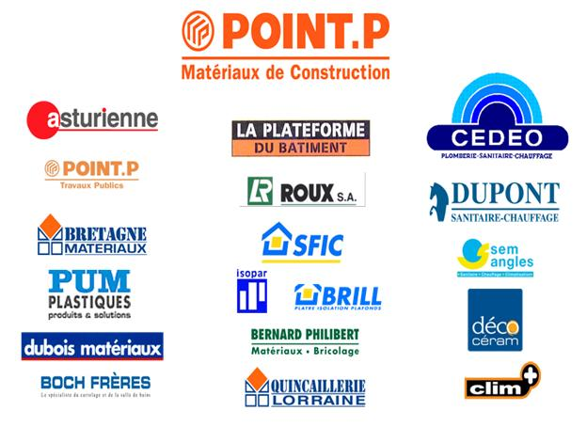

Annexe 2 : matériaux et solutions pour tous les types de chantiers
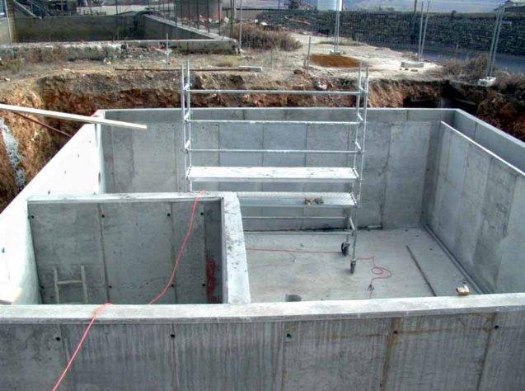  Gros œuvre | 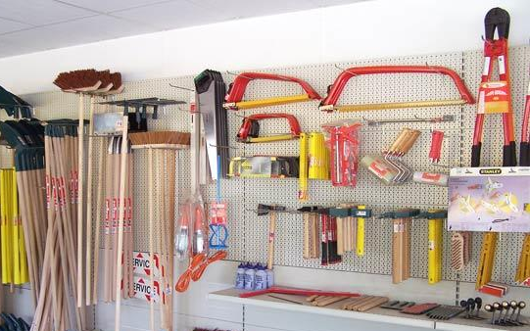  Outillage
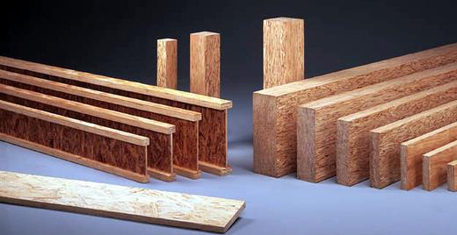  Bois et panneaux |   Aménagement extérieur
  Carrelages | 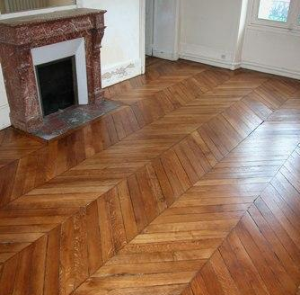  Parquet et lambris
  Menuiseries | 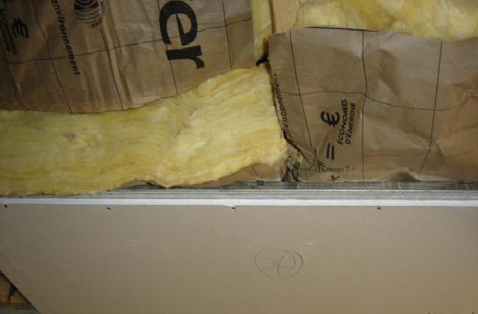  Cloisons isolation plafonds
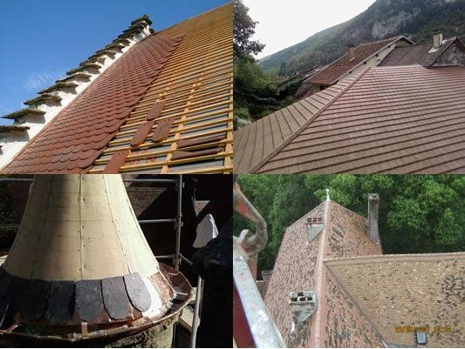  Couverture | 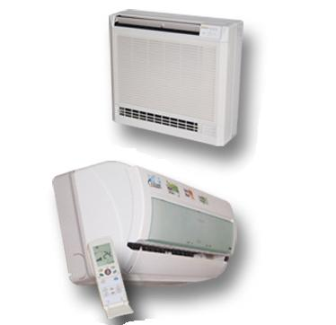  Sanitaire – chauffage et climatisation
Annexe 3 : ventilation des clients professionnels

Annexe 4 : région Languedoc Midi-Pyrénées

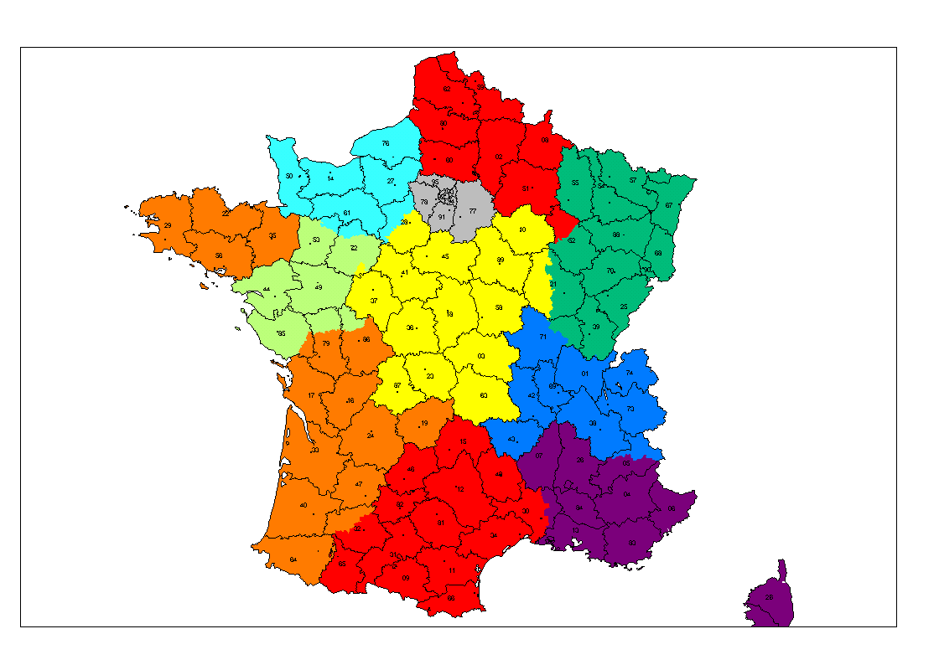
Agence POINT. P Perpignan (66)
Région Languedoc Midi-Pyrénées

Annexe 5 : organisation de l’agence POINT. P de Perpignan

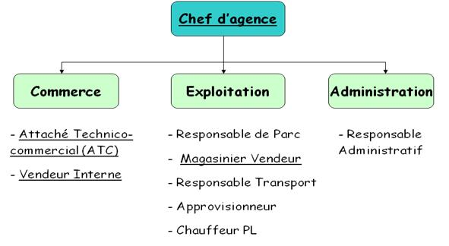
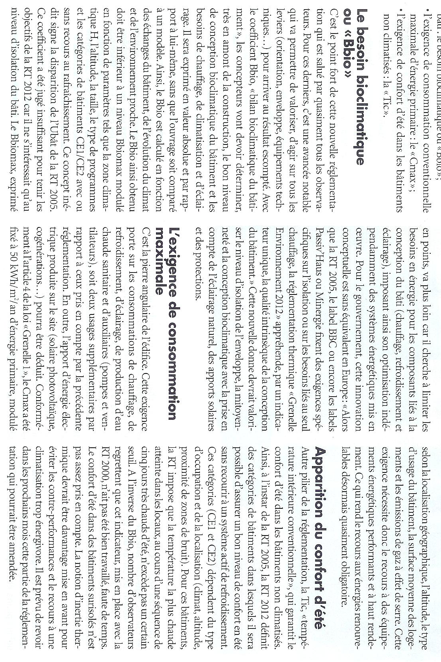
Annexe 6 : les 3 piliers de la RT 2012

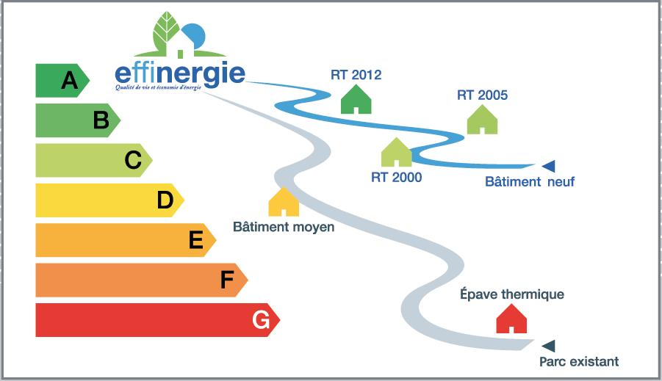

Annexe 7 : RT 2012 : consommation maximale par zone géographique

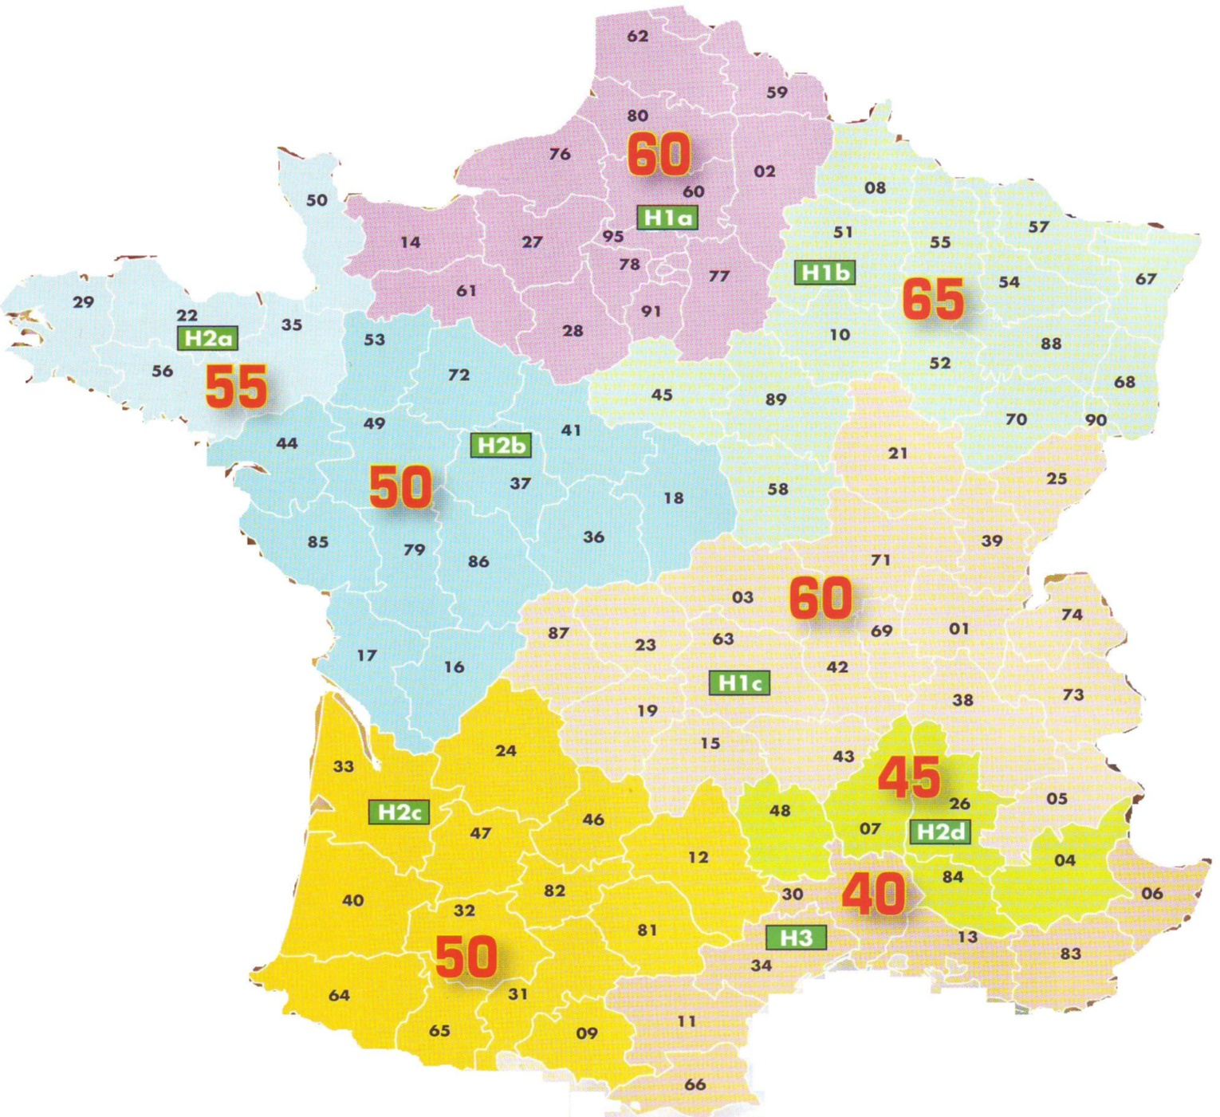
Annexe 8 : point sur l’efficacité énergétique : la maison BBC
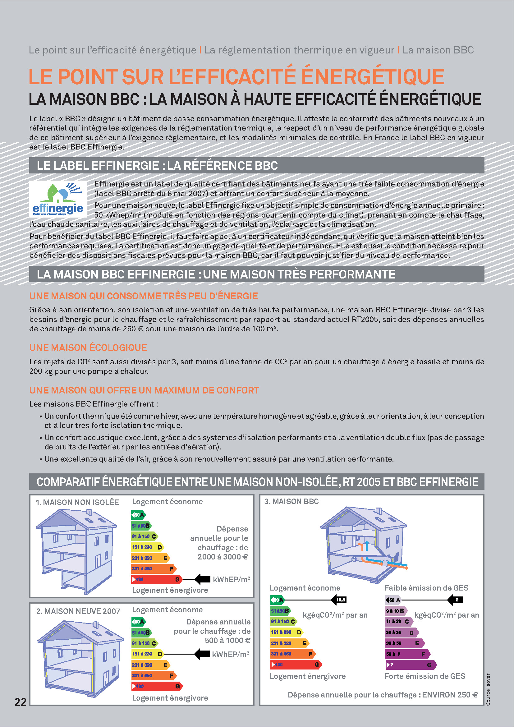
Annexe 9 : aides fiscales
Annexe 9 : page 1 sur 3
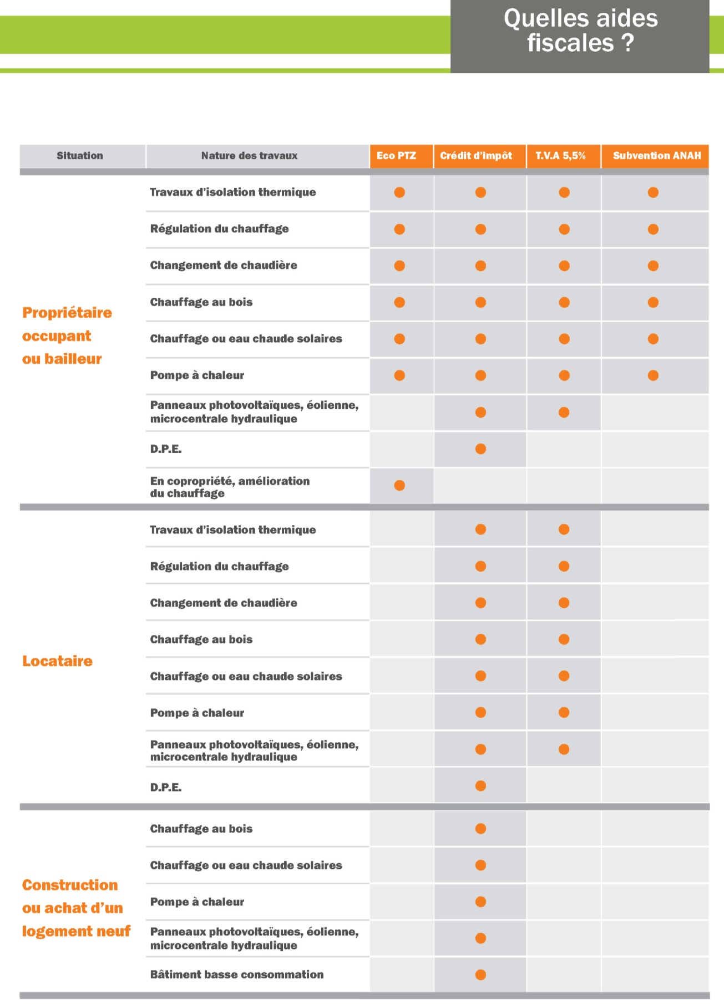
Annexe 9 : aides fiscales
Annexe 9 : page 2 sur 3
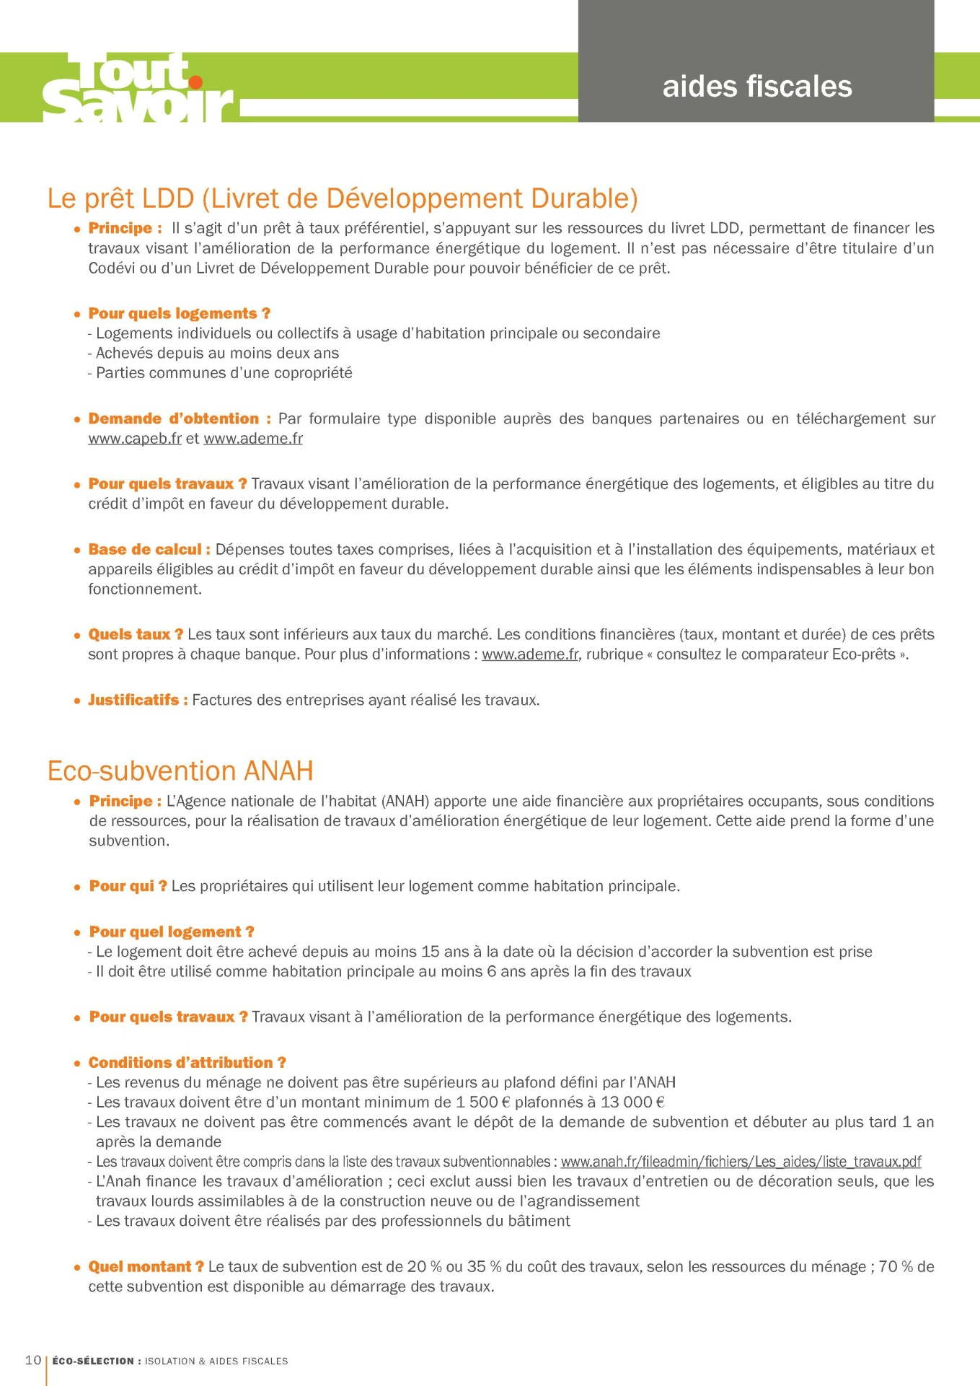

Annexe 9 : aides fiscales
Annexe 9 : page 3 sur 3
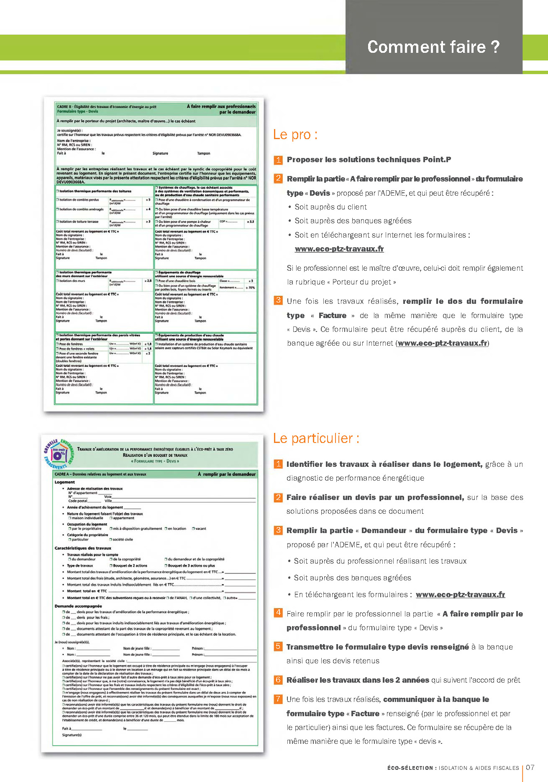
Annexe 10 : exemples d’actions commerciales de POINT. P au niveau national
Annexe 10 : page 1 sur 4
Le camion ÉCO-RÉFLEXE

Entièrement dédié aux artisans du bâtiment, le camion ÉCO-RÉFLEXES a pour objectif de livrer aux artisans tous les outils du confort et de l’efficacité énergétique.
Il s’organise suivant les grandes étapes d’un chantier, du diagnostic à la remise de la facture. Il donne les clés aux artisans pour mieux vendre à leurs clients.

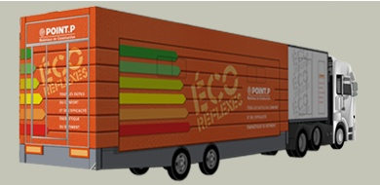

La visite du camion s’organise autour de sept zones :

- Efficacité énergétique : pourquoi s’y mettre et comment en parler à ses clients ? On y découvre les enjeux et les opportunités de ce marché, ainsi que les réglementations thermiques en vigueur sur le neuf et la rénovation.
- Le diagnostic : il s’agit d’un atelier qui donne les clés pour identifier les zones prioritaires et sensibiliser les clients à leur isolation dans le but de faire des économies.
- Travaux : 23 solutions exposées dans une « matériauthéque » présentées sous forme d’échantillons mais également sur écran tactile dans des vidéos montrant la mise en œuvre.
- La réduction de facture : les aides fiscales permettant de réduire la facture des travaux utilisant des matériaux à haute performance énergétique.
- Les chantiers à prendre : on y voit les opportunités du marché de l’efficacité énergétique.
- Une formation : la proposition d’une formation en ligne aux techniques de la rénovation énergétique.
- Le point-conseil : un spécialiste de POINT. P répond aux questions sur l’efficacité énergétique.
Annexe 10 : exemples d’actions commerciales de POINT. P au niveau national
Annexe 10 : page 2 sur 4

Les étapes de la tournée du camion ÉCO-RÉFLEXES

- 9 février 2011 : POINT.P Marseille La Valentine,
- 22 février 2011 : POINT.P Saint André Lez Lille,
- 23 février 2011 : POINT.P Valenciennes,
- 24 février 2011 : POINT.P Lens,
- 8 mars 2011 : POINT.P Amiens Rivery.

Présence sur salons :
Salon BlueBat

Du mardi 15 au vendredi 18 février 2011, POINT. P s’expose au salon BlueBat à Eurexpo Lyon. BlueBat est un salon réservé aux professionnels dédié à la construction durable.
La RT 2012 ouvre de nouveaux marchés dans le secteur du bâtiment au niveau de la construction durable, de l’efficacité énergétique et du respect de l’environnement.
Ce salon a pour objectif de faire découvrir tous les produits et toutes les solutions techniques pour répondre aux exigences de la RT 2012 et du bâtiment basse consommation (BBC) :

- démonstrations de mise en œuvre produits,
- conférences de spécialistes,
- ateliers thématiques.

Annexe 10 : exemples d’actions commerciales de POINT. P au niveau national
Annexe 10 : page 3 sur 4

L’évènement Novibat
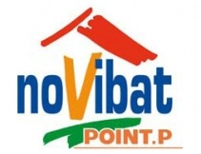

Organisés par POINT. P dans les différentes régions, les salons NOVIBAT permettent de faire découvrir aux professionnels toutes les nouveautés du bâtiment, des solutions produits jusqu’à leur mise en œuvre.

Que proposent les salons NOVIBAT ?
3 jours complets pour informer les professionnels en toute convivialité :
- toutes les nouveautés des plus grandes marques du bâtiment,
- des démonstrations de mise en œuvre produits,
- des offres spéciales Salon,
- un espace dédié à l’Efficacité Énergétique,
- des jeux, quiz tombolas, etc.

J’isol’où - POINT.P partenaire majeur du salon J’isol’où

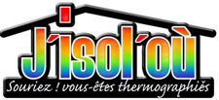
Fort de son expérience dans le domaine de la construction et de l’isolation, POINT. P est partenaire du salon J’isol’où.

Annexe 10 : exemples d’actions commerciales de POINT. P au niveau national
Annexe 10 : page 4 sur 4
Sur les salons J’isol’où, les particuliers peuvent découvrir gratuitement les photos thermiques de leur maison et rencontrer les équipes POINT. P qui les conseillent dans tous leurs projets d’isolation de votre habitation.
Dans le cadre d’une étude de thermographie aérienne, un hélicoptère équipé d’une caméra infrarouge survole le territoire.
Les images infrarouges obtenues permettent d’établir une Thermicarte® sur laquelle chacun peut voir son habitation et les couleurs associées en fonction des déperditions de chaleur constatées.
POINT. P propose toutes les solutions pour garantir la performance thermique et l’obtention de l’Eco-prêt à taux Zéro et du Crédit d’impôts.

Formation
- techniques d’isolation,
- énergies renouvelables,
- réglementation,
- etc.
Une formation en ligne e-nergieBAT permet aux artisans d’approfondir leurs connaissances sur la rénovation énergétique.
Peuvent bénéficier de cette formation les clients en compte POINT. P


Annexe 11 : gamme des produits labélisés « Éco Sélection POINT. P »
Annexe 11 : page 1 sur 4
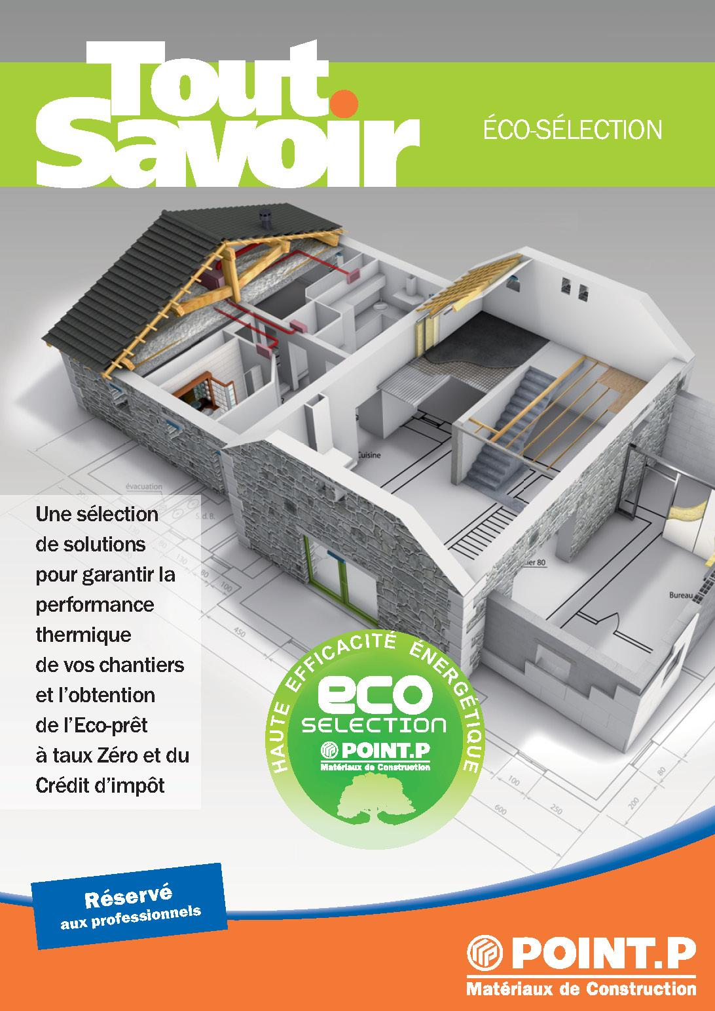

Annexe 11 : gamme des produits labélisés « Éco Sélection POINT. P »
Annexe 11 : page 2 sur 4
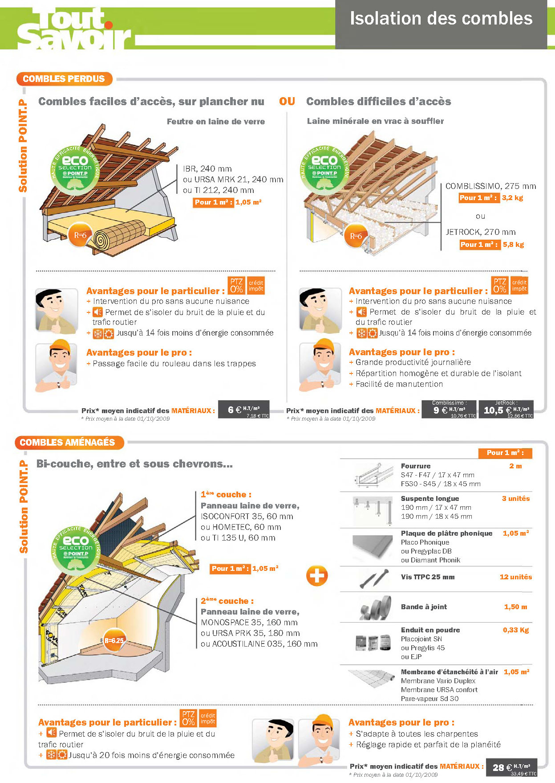

Annexe 11 : gamme des produits labélisés « Éco Sélection POINT. P »
Annexe 11 : page 3 sur 4
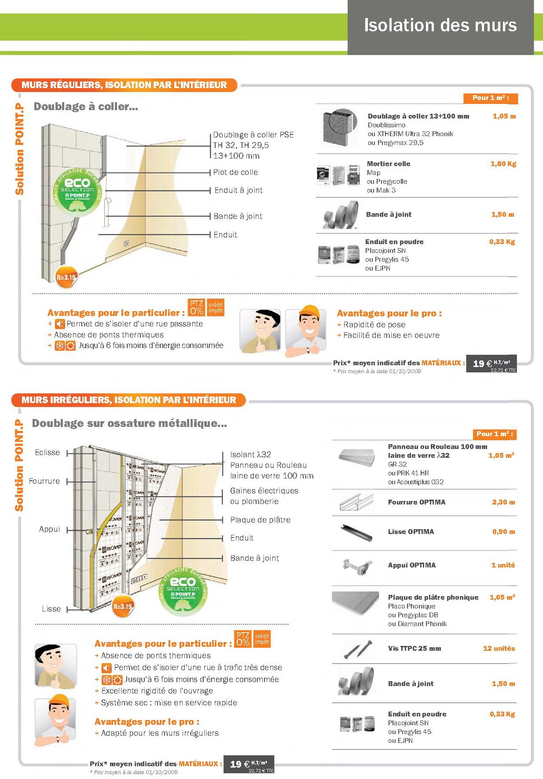

Annexe 11 : gamme des produits labélisés « Éco Sélection POINT. P »
Annexe 11 : page 4 sur 4
